Муниципальное казенное учреждение городского округа Новокуйбышевск Самарской области «Реабилитационный центр для детей и подростков с ограниченными возможностями «Светлячок»

Информационный лист

«КАК УХАЖИВАТЬ ЗА ЛОШАДЬЮ»

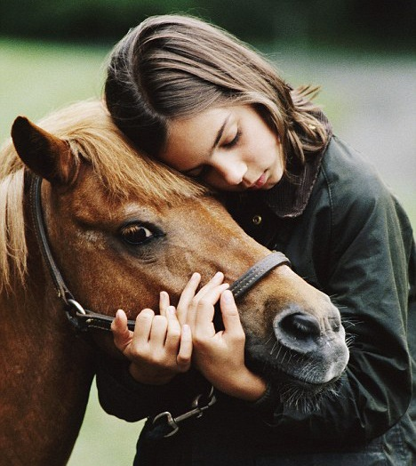

Подготовила:
педагог-психолог, инструктор ЛВЕ: О.Н. Шешуева

2012 год
Ежедневный уход за лошадью имеет один важный аспект. Ухаживая за ней, вы ее лучше узнаете. В процессе чистки легче обнаружить ранки или другие нарушения. Помимо телесного контакта, между вами и вашей лошадью устанавливается духовный контакт.
Большинству лошадей очень нравится, когда их чистят. Они даже двигаются, показывая, в каком месте почесать. Другие настолько расслабляются, что практически засыпают. Довольно редко, но встречаются боящиеся щекотки лошади, так называемые щекотливые, — большие противники чистки. Они так и норовят укусить или ударить человека, втягивают живот, отбегают, извиваются, трясут головой, резко обмахиваются хвостом. Поладить с ними удается только лаской, спокойными уговорами и лакомством. В любом случае, вы можете быть уверены, что ваши усилия не пропадут даром.
Ежедневная процедура ухода за кожей состоит из чистки и массажа. Удаляются излишки кожного сала, отмершая кожа, грязь, пыль и высохший пот. Без чистки поры засоряются, что недопустимо. От состояния кожи зависит температура лошади. Влага выделяется через потовые железы. Она охлаждает кожу, поэтому поры должны всегда быть открытыми.
Зимой, когда шерсть длиннее, чистить лошадь жесткой щеткой нужно чаще, чем летом. Чистить лошадь лучше после езды, когда шерсть уже высохла, а поры еще не закрылись. Также необходимо тщательно проверять состояние ног. В мокрую погоду желательно обрезать длинные волосы, растущие вокруг копыт, чтобы дать возможность коже высохнуть. А специальный увлажнитель не даст коже пересохнуть в жаркую сухую погоду.

Приемы чистки
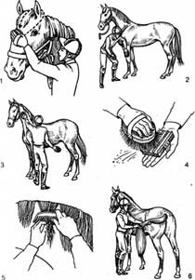
Чистка лошади:
1 — головы; 2 — левой передней ноги; 3 — левой стороны шеи; 4 — чистка щетки скребницей; 5 — расчесывание гривы; 6 — разборка и расчесывание хвоста

Перед чисткой на лошадь надевают недоуздок, выводят ее в коридор и ставят там, на развязки, либо на улице привязывают к коновязи.
- В одну руку берут щетку, в другую — скребницу. Многие начинают чистку лошади с головы, осторожно обходя глаза.
- Одно из основных правил обращения с лошадьми: помните о правиле левой стороны.
Подход к лошади, как и вождение в поводу, привязывание, посадка в седло и спешивание, выполняются с левой стороны, с нее же начинают и чистку, седлание и запрягание лошади.
- Следом за головой чистят шею, плечо, подгрудок, спину и грудь, живот, круп и по очереди обе левые конечности, затем - в той же последовательности — правую сторону. Движения руки со щеткой — поступательные или круговые. Начальный взмах направлен против шерсти, чтобы взбить пыль и перхоть, а вторичный - по шерсти с сильным нажимом, чтобы снять взбитые частицы и пригладить шерсть.
- После нескольких взмахов щетку очищают о зубцы скребницы, пыль и шерсть из которой периодически выбивают несильными ударами боковой поверхностью обо что-либо твердое.
- Челку, гриву и хвост чаще разбирают руками, расческой пользуются далеко не всегда. Расчесывание заменяют и специальные аэрозоли, после применения, которых волосы не сваливаются. При загрязнении их моют с мылом или шампунями. Летом в длинных волосах лошадей запутываются колючки растений, волосы сбиваются в колтуны, поэтому уход за ними нужен ежедневный.
Принадлежности для ухода за кожей.
Скребок и скребница. 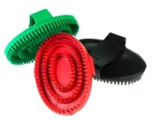 Существуют стальные скребницы и резиновые или пластиковые скребки. Металлическая скребница используется только для чистки щеток. Для чистки лошади ее использовать нельзя. Мягким резиновым скребком удаляются выпавшие волосы и затвердевшая грязь. Начинайте чистку с верхней левой части шеи вращательными движениями и заканчивайте у хвоста. Места, в которых кости расположены близко к поверхности (голова, ноги), никогда не чистятся скребком или жесткой щеткой.
Жесткая щетка 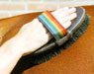используется для удаления выпавших волос и грязи. Она часто заменяет резиновый скребок, но может применяться и после него. Действуйте осторожно в нежных местах и старайтесь не использовать эту щетку для чистки только что стриженных или очень чувствительных лошадей. Жесткая щетка очень хорошо удаляет грязь из гривы.
Щетка для тела 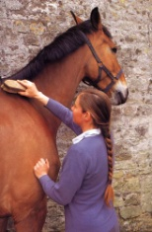 используется после чистки шерсти для придания ей блеска. Пройдитесь от головы до хвоста. Используйте мягкую щетку для тела вместо жесткой щетки для чистки головы, кожи под гривой, локтей и коленей, кожи между передними ногами.
Губка. 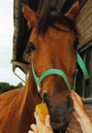 После езды обязательно протрите губкой уголки глаз и ноздри. Во избежание инфицирования мойте ее после каждого использования. Некоторым лошадям не нравится эта процедура, но при помощи терпения и спокойствия можно многого достигнуть. Вторая губка, хранящаяся отдельно, используется для мытья и очистки ануса и задних ног.
Обливание из шланга. 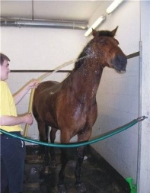 Многим лошадям нравится эта процедура летом. Всегда начинайте ее с обливания ног: это полезно для них, так как массируются и охлаждаются сухожилия, но после обливания тщательно высушите бабки, чтобы у лошади не развивались мокрецы.
Скребок для пота. 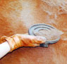 После обливания из шланга можно использовать скребок для пота, чтобы высушить шерсть. Двигайтесь сверху вниз по направлению роста волос.
Вытирание. Если вы только что облили лошадь водой или если она вспотела во время тяжелой работы, то следует ее вытереть насухо стойловым полотенцем (суконкой). Таким образом, лошадь не охладится слишком быстро и, кроме того, во время вытирания она сможет восстановить дыхание. После этой процедуры чистку можно произвести в стойле.
Линька и появление новой шерсти у лошадей происходят два раза в год: весной и осенью. Весенняя линька более заметна, так как на смену длинной зимней шерсти появляется редкая летняя шерсть. Взрослые лошади могут серьезно страдать от линьки, поэтому им рекомендуются добавки из льняного семени. Льняное масло облегчает этот процесс и способствует росту новой шерсти. Возможно, вы не захотите, чтобы у вашей лошади появилась зимняя шерсть, которая долго высыхает и быстро пачкается. Поэтому с момента наступления холодов и в течение всей зимы вам придется накрывать ее попоной. Можно постричь лошадь, но от этого аппетит ее увеличивается, и потребуется больше корма.

Информация взята в сайта: http://www.orlovhorse.ru/?page=34&Id=1

